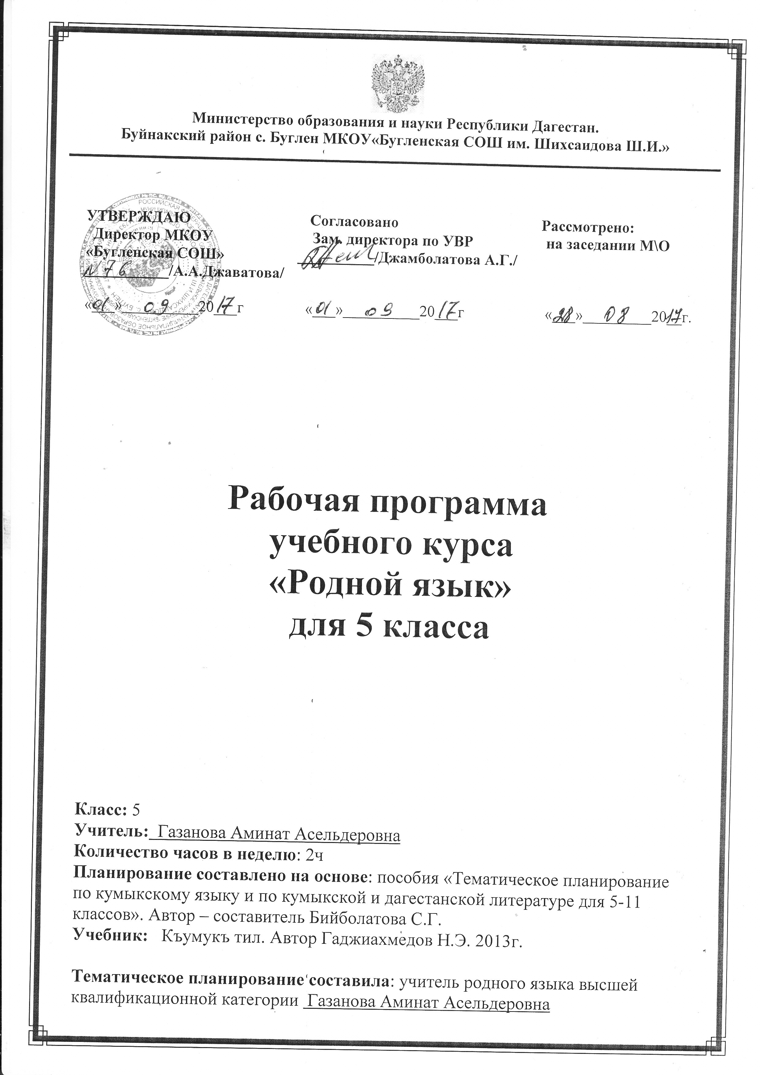
№ | Гечилеген материал | С  А  Гь  А  Т | З  А  М  А  Н | Такрарлав | Сезлюк иш | Байлавлу сёйлевню  оьсдюрюв | Къурал-  лар
1 | Тил сёйлевню аслу къуралы. Ана тилни гьакъында англав.. | 1 |  |  |  | Агьлюню гьакъында лакъыр | С.Гьажиева «Къумукълар»
2 | Башлапгъы кл. гечилген мат-ны такрарлав  Сёзню гесеклери ва къошма сёзлер  *1-2 | 5с  1 |  | Тамур, къошумча
3 | Оьзбашына къолланагъан толу маъналы ва кёмекчи тил гесеклер.*3  Атлыкъ *4 | 1 |  | Тил гесимл. | Жагъаланы,  кикимавланы | Диктантгъа гьазирленив,текстге ат салыв | К  А
4 | Сыпатлыкъ  Санавлукъ *5-6 | 1 |  |  | Япыракъ, бичакъ,бюйрек | Абзардагъы жанланы тюслерин эсгерип ж.тизив
5 | Орунча. Ишлик. *7-8 | 1 |  |  | Етти,отуз,миллет,харап | Суратгъа гёре хабар тизмек бет.17 | Р
6 | Гьаллыкъ.Байлавучлар ва послелоглар *10 | 1 |  |  |  | Берилген гьаллыкълагъа къаршвдашлар яз
7-8 | Б/С. Изложение | 2 |  |  |  |  | Т
9 | Синтаксис ва пунктуация  Сёз тагъымлар *11 | 13с  1 |  |  |  | Шиъруну чебер охув.№53
№ | Гечилеген материал | С  А  Гь  А  Т | З  А  М  А  Н | Такрарлав | Сезлюк иш | Байлавлу сёйлевню  оьсдюрюв | Къурал-  лар
10 | Жумла. *12 | 1 |  |  |  | «Гюзню гюню» деген темагъа сочинение язмакъ | О
11 | Хабар,сорав,чакъырыв жумлалар.*13 | 1 |  |  | Саврусун,жийрен,  жыйнакълы,ата-ана | Ёлдашынга яда уьйдегилеге кёмек этеген кююнгню яз
12 | Жумланы баш уьюрлери.  Генглешген ва генглешмеген жумлалар. *15 | 1 |  | Ж.уьюрл. | Къакъма, къакъа, чубурулду,чалманды | «Яхшы ял алдыкъ»  Суратгъа гере хабар тизив | Ч
13 | Жумланы экинчи даражалы уьюрлери. Толумлукъ. *17-18 | 1 |  |  | Ишгъынсыз,оьз-оьзюне | Суратгъа гёре хабар тизив. Бет.33 | К
14 | Белгилевюч. *19 | 1
15 | Тергев диктант. | 1
16-17 | Б/С. Суратгъа гёре сочинение. | 2 |  |  |  |  | А
18 | Гьал *20 | 1 |  |  |  | Суратгъа гёре иш. Бет 37 | Л
19 | Бир жынслы уьюрлери булангъы жумлалар. Бир жынслы уьюрлени арасында айырым. *21 | 1 |  |  |  | Схемагъа гёре иш.  №111. Суратгъа гёре 4ж. тизмек. | А
20 | Къуршайгъан сёзлери булангъы жумлалар. Чакъырыв сёзлери булангъы жумлалар. *22-23 | 1 |  |  |  |  | Р,С

